$$Неравенство \frac{x^{2}+x-45}{x-6} ≤ \frac{3x+1}{2}$$

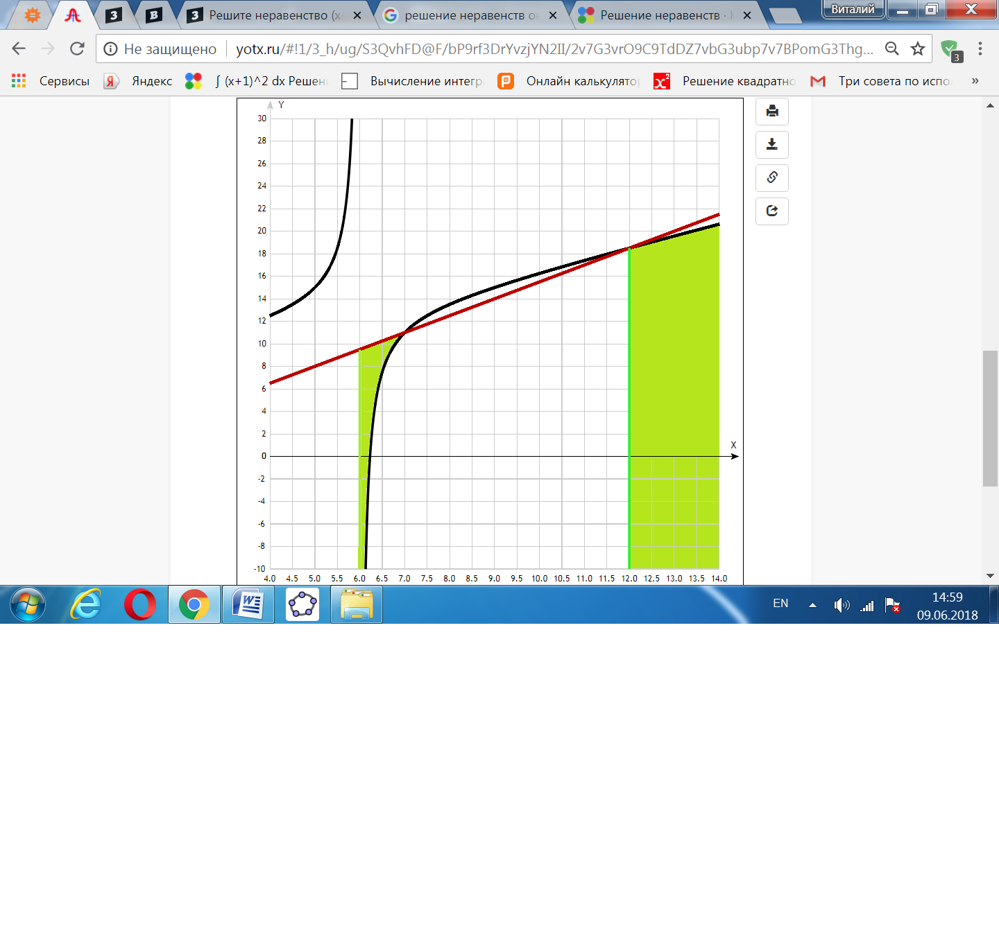

Дано неравенство (x^2+x-45/x-6)<=(3x+1/2).

Перенесём левую часть направо и приведём к общему знаменателю.  
(-2x^2 - 2x + 90 + 3x^2 - 18x + x - 6)/(2(x - 6))  >= 0.  
Приведём подобные:  
(x^2 - 19x + 84)/(2(x - 6)) >= 0.  
Разложим числитель на множители, приравняв нулю и решив квадратное уравнение:

x^2 - 19x + 84 = 0.

Квадратное уравнение, решаем относительно x:

Ищем дискриминант:

D=(-19)^2-4*1*84=361-4*84=361-336=25;

Дискриминант больше 0, уравнение имеет 2 корня:

x_1=(√25-(-19))/(2*1)=(5-(-19))/2=(5+19)/2=24/2 = 12;

x_2=(-√25-(-19))/(2*1)=(-5-(-19))/2=(-5+19)/2=14/2 = 7.  
Получили выражение:  
(x - 12)(x - 7) / (2(x - 6)) >=0.  
Применим метод интервалов.

--  + -- +

-------------------------------------------------------------------------

**6 7 12**

Отсюда получаем ответ: 6 < x ≤ 7, x ≥ 12.